Tillsynsbegäran – information om höga naturvärden och fridlysta arter i avverkningsanmälan A 45827-2026 i Vindelns kommun
Denna tillsynsbegäran behandlar höga naturvärden i avverkningsanmälan A 45827-2026 i Vindelns kommun som inkom 2026-11-03 och omfattar 2,5 ha.
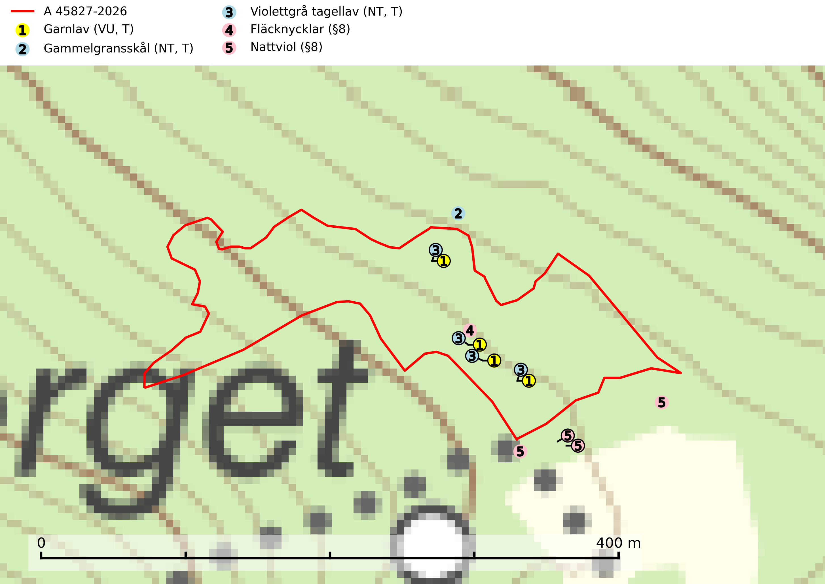
Figur 1. Fyndplatser för naturvårdsarter i och inom 23 meter från avverkningsanmälan. Markörer utan svart kant är placerade på fyndplatsen. Markörer med svart kant är placerade vid sidan av fyndplatsen och har ett svart streck som visar fyndplatsens exakta position. Kartans mittpunktskoordinat är N 7136348, E 720848 i SWEREF 99 TM.
I och inom 23 meter från avverkningsanmälan finns fynd av 5 naturvårdsarter, varav 3 är rödlistade, 2 är fridlysta och 3 är typiska (T): garnlav (VU, T), gammelgransskål (NT, T), violettgrå tagellav (NT, T), fläcknycklar (§8) och nattviol (§8). Se Figur 1.

Tillsynsbegäran
Vi begär härmed att Skogsstyrelsen fattar beslut enligt miljöbalken som säkerställer att skogens höga naturvärden bevaras samt att EU-lagstiftning efterlevs och att artskyddsbrott förhindras.
Vi önskar även ta del av de ställningstaganden och beslut som myndigheten meddelar till följd av aktuell avverkningsanmälan och föreningens inlaga (se 34 § förvaltningslagen).

Naturvårdsarter och fridlysta arter
Nedan följer beskrivningar av de naturvårdsarter och fridlysta arter som har sina livsmiljöer och växtplatser i den avverkningsanmälda skogen. De påträffade naturvårdsarterna är ett tydligt kvitto på att det rör sig om en skog med höga naturvärden.
Garnlav (VU) är en utpräglad barrskogsart som ibland kan drapera träden i norrländska grannaturskogar med hög luftfuktighet. Den förekommer även i talldominerade bestånd där den, förutom i trädens grenverk, påträffas hängande över ojämnheter i tallbarken. Arten har minskat starkt i södra och mellersta Sverige och den minskar även i sitt nordliga utbredningsområde. Minskningstakten uppgår till 30 (20–50) % inom 50 år och överstiger gränsvärdet för Sårbar (VU). Orsaken till tillbakagången beror främst på slutavverkningar av naturskogsartade skogar. Bestånd med riklig förekomst bör regelmässigt sparas, vilket även gynnar flera andra sällsynta och rödlistade arter. Garnlav är värdväxt för den mycket sällsynta och akut hotade fjärilen barrskogslavfly (CR) som hör hemma i boreala barrskogar med riklig förekomst av värdväxten. Tidigare kunde arten konstateras årligen på flera platser vid Dala-Floda i Dalarna innan lokalerna kalavverkades. Senaste fyndet i landet av barrskogslavfly är från år 2000 då den påträffades vid Högberget i Sollefteå kommun. Garnlav är typisk art för 9010 Taiga och 9070 Trädklädd betesmark (SLU Artdatabanken, 2026).
Gammelgransskål (NT) är en liten skålsvamp som växer på gamla granar med skrovlig bark. Typiska växtplatser är gransumpskog i myrkanter, bäckdråg, bäckraviner och skuggiga bergssluttningar, men också skog på torrare mark kan hysa arten om beståndet har stark naturskogskaraktär. Bestånd med arten bör behandlas som nyckelbiotoper och sparas vid en slutavverkning. Även gallring bör undvikas. Gammelgransskål är typisk art för 9010 Taiga (SLU Artdatabanken, 2024; Nitare & Skogsstyrelsen, 2019).
Violettgrå tagellav (NT) växer nästan uteslutande i gamla olikåldriga barrnaturskogar med lång skoglig kontinuitet och är en utmärkt signal på skog med höga naturvärden. Slutavverkning av tidigare aldrig slutavverkad skog (kontinuitetsskog) är det största hotet. Biotopen nyskapas i begränsad omfattning och barrskog äldre än 160 år, där den violettgrå tagellaven huvudsakligen påträffas har minskat med 50% de senaste 50 åren. Lågproduktiv skogsmark där laven förekommer bör undantas från skogsbruk och rika förekomster i äldre granskog bör skyddas. Arten är känslig för uttorkning och det är väsentligt att tillräckligt stora bestånd avsätts. Violettgrå tagellav är typisk art för 9010 Taiga (SLU Artdatabanken, 2024; Nitare & Skogsstyrelsen, 2019).

